DIAGRAMA CAUSA-EFECTO Y LISTA DE VERIFICACIÓN
GymDesk: sistema de gestión y punto de venta para 327 Fitness
Fecha: 30 de marzo de 2026 | Revisión: 1
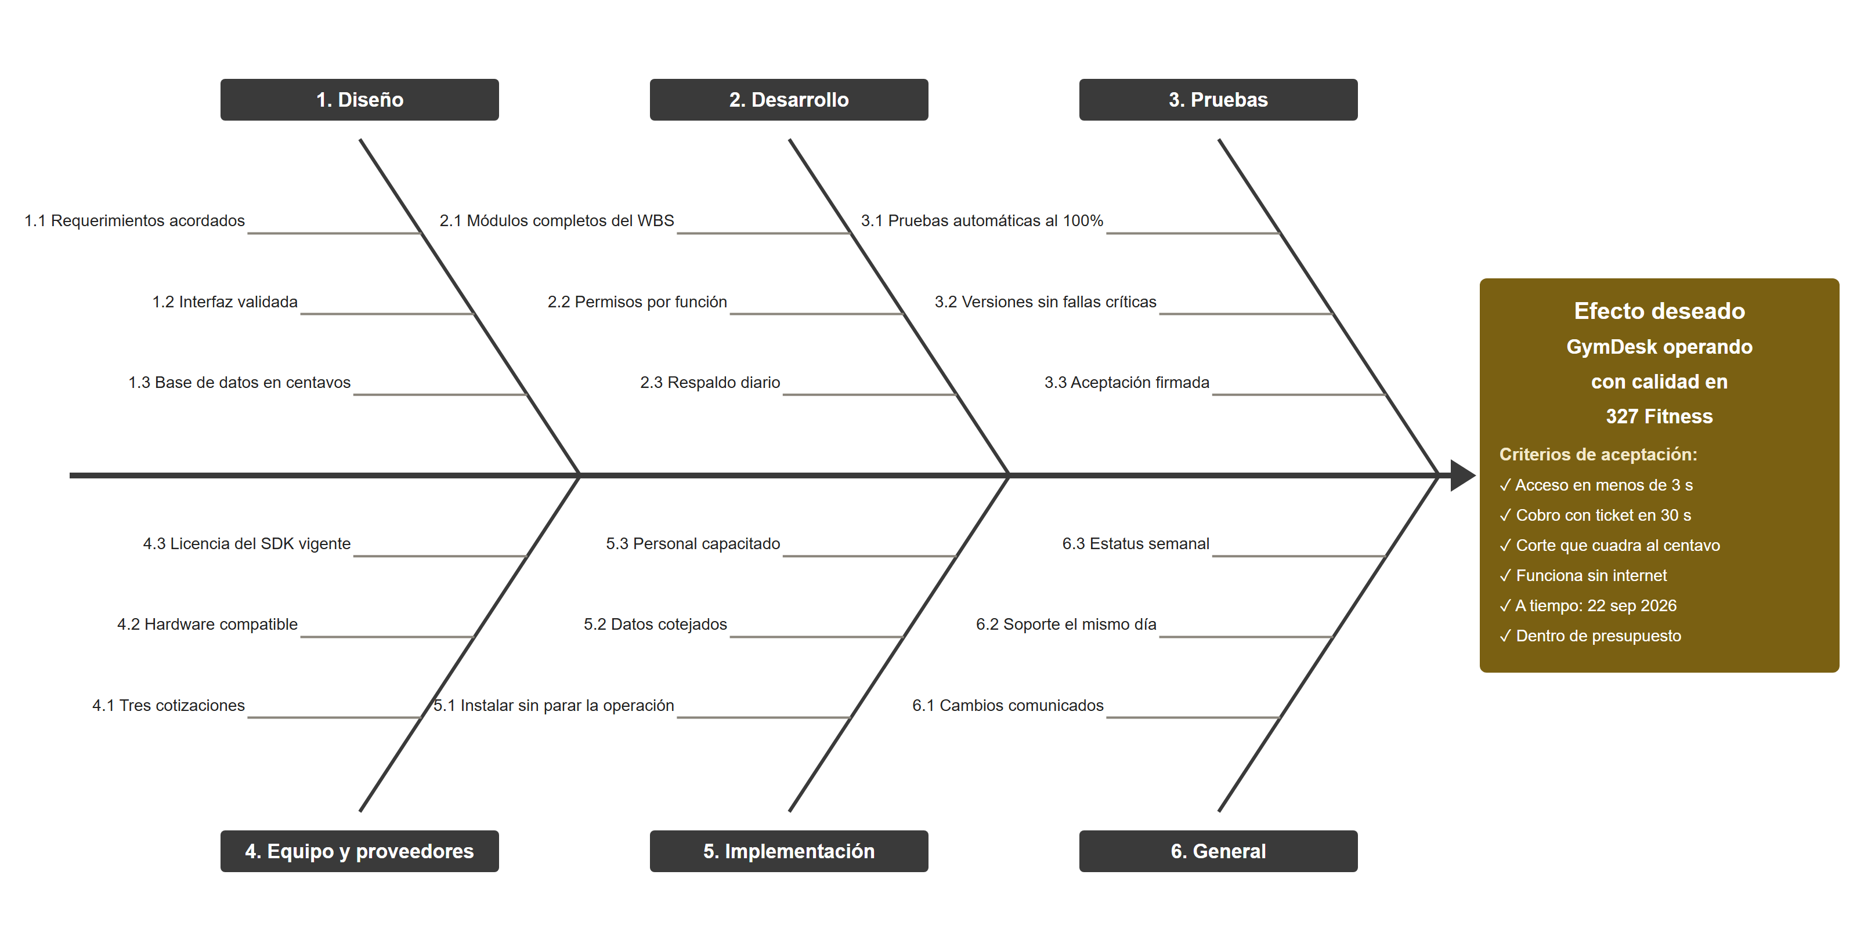
También conocido como diagrama de pescado, de Ishikawa o «fishbone».

¿Para qué sirve?
- Identifica todos los factores necesarios para cumplir los requerimientos de calidad del Charter y la Declaración del Alcance, enfocándose en las causas y no en los síntomas.
- La Lista de Verificación confirma, con fines preventivos, que cada factor del diagrama se cumpla: se programa su revisión y se registra el estatus, la fecha real, las observaciones y la firma de quien revisa.
- Se establece durante la planeación y se usa durante la ejecución para asegurar la calidad.
Lista de Verificación
No. | Concepto | Responsable | Fecha programada | Estatus | Fecha real | Observaciones | Firma
1 | DISEÑO
1.1 | Requerimientos acordados | Oscar Espinoza | 10 abr 2026
1.2 | Interfaz validada | Carlos Olaya | 15 may 2026
1.3 | Base de datos en centavos | Oscar Espinoza | 30 abr 2026
2 | DESARROLLO
2.1 | Módulos completos del WBS | Oscar Espinoza | 31 ago 2026
2.2 | Permisos por función | Oscar Espinoza | 31 ago 2026
2.3 | Respaldo diario | Oscar Espinoza | 31 ago 2026
3 | PRUEBAS
3.1 | Pruebas automáticas al 100% | Emmanuel Castro | Cada cambio
3.2 | Versiones sin fallas críticas | Emmanuel Castro | Cada versión
3.3 | Aceptación firmada | Emmanuel Castro | 17 sep 2026
4 | EQUIPO Y PROVEEDORES
4.1 | Tres cotizaciones | José Alberto Herrera | 28 ago 2026
4.2 | Hardware compatible | José Alberto Herrera | 4 sep 2026
4.3 | Licencia del SDK vigente | José Alberto Herrera | 7 ago 2026
5 | IMPLEMENTACIÓN
5.1 | Instalar sin parar la operación | Oscar Espinoza | 8 sep 2026
5.2 | Datos cotejados | Oscar Espinoza | 11 sep 2026
5.3 | Personal capacitado | Abraham Cervantes | 15 sep 2026
6 | GENERAL
6.1 | Cambios comunicados | Abraham Cervantes | Cada cambio
6.2 | Soporte el mismo día | Oscar Espinoza | Del 16 al 21 sep 2026
6.3 | Estatus semanal | Abraham Cervantes | Cada viernes
Estatus: C = cumplido, P = pendiente, N = no cumplido. Las columnas en blanco se llenan al revisar cada concepto durante la ejecución.
Aprobación
Julieta Edith Hernández Guzmán  Patrocinadora | Oscar Espinoza Landeta  Gerente del Proyecto

